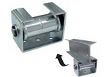
Данный тип роликовых опор OS был специально
создан для восприятия веса трубопровода и для
обеспечения продольного скольжения изолированного
трубопровода. Данный тип роликовых опор может
быть использован на неизолированном трубопроводе,
чтобы снизить трение между трубой и опорой. Данный
тип роликовых опор должен быть установлен вместе с
седловой опорой (типа SL), на которой должна лежать
труба, чтобы исключить соприкосновение ролика и
изоляции. Каждая роликовая опора типа OS должна
быть установлена вместе с подходящей седловой
опорой

